校园二手物品交易系统
单元测试与覆盖率实验报告
日期：2026-09-08 后端：Spring Boot 3.4.5 测试框架：JUnit 5 + Mockito + JaCoCo
一、项目代码与功能对应
本项目为校园二手物品交易系统后端，基于 Spring Boot + JPA + MySQL 实现，共 10 个 Controller、9 个 Repository、32 个业务接口。各 Controller 与实现功能一一对应如下：
模块对照表
AuthController → /api/auth/register 注册
AuthController → /api/auth/login 登录（user/admin 分流）
ItemController → /api/items/* 商品全量/分页/详情/发布/修改/删除/导出
UserController → /api/users/* 用户列表/详情/按学号查询/修改信息
CategoryController → /api/categories/* 分类增删改
ReviewController → /api/reviews/* 评价查询/发表/卖家回复
FavoriteController → /api/favorites/* 收藏增删查
MessageController → /api/messages/* 站内消息发送/收件箱/发件箱/未读/已读
ReportController → /api/reports/* 举报提交/列表/处理
AdminController → /api/admin/* 运营统计/用户管理/商品下架
Md5Util（工具类） → 密码 MD5 加密
二、测试环境与依赖配置
pom.xml 新增依赖
<dependency>
<groupId>com.h2database</groupId>
<artifactId>h2</artifactId>
<scope>test</scope>
</dependency>
注：spring-boot-starter-test 已包含 JUnit 5 + Mockito，无需额外引入。H2 内存数据库用于 @SpringBootTest 连接测试，@WebMvcTest 层使用 MockBean 无需真实 DB。
JaCoCo 覆盖率插件配置
<plugin>
<groupId>org.jacoco</groupId>
<artifactId>jacoco-maven-plugin</artifactId>
<version>0.8.12</version>
<executions>
<execution><goal>prepare-agent</goal></execution>
<execution><id>report</id><phase>test</phase><goal>report</goal></execution>
<execution><id>jacoco-check</id><goal>check</goal>
</executions>
</plugin>
覆盖率阈值设为 LINE >= 30%，低于则 mvn test 构建失败。
Mockito subclass mock maker 配置
由于 JDK 21 下 inline mock maker 的 agent attachment 机制不可用，在 src/test/resources/mockito-extensions/org.mockito.plugins.MockMaker 中配置 subclass 策略：
mock-maker-subclass
三、测试类清单与统计
测试类 | 用例数 | 覆盖范围
Md5UtilTest | 6 | MD5 工具类：空串/已知值/中文/幂等/格式
AuthControllerTest | 13 | 登录注册 9 个基础 + 3 组参数化（密码/用户名/非法 type）：覆盖成功/密码错/不存在/禁用/重复
ItemControllerTest | 8 | 商品 CRUD：列表/详情(浏览量+1)/不存在/创建(自动上架)/修改/删除
FavoriteControllerTest | 4 | 收藏增删：添加/重复报错/取消收藏
ReviewControllerTest | 5 | 评价查询 + 卖家回复：按用户/商品查/发表/回复/回复不存在
UserControllerTest | 7 | 用户接口：列表/详情/不存在/按学号查/按学号不存在/修改邮箱/修改不存在
CategoryControllerTest | 3 | 分类接口：列表/新增/删除
MessageControllerTest | 6 | 站内消息：发送(自动 isRead=0)/收件箱/发件箱/未读数/标记已读/已读不存在
AdminControllerTest | 7 | 管理端：运营统计/全部用户/启用禁用/禁用不存在/全部商品/下架/下架不存在
ReportControllerTest | 5 | 举报接口：提交(自动 status=0)/全部/按状态筛选/处理/处理不存在
合计 | 64 | 全部通过 (Failures: 0, Errors: 0, Skipped: 0)

四、单元测试代码示例
4.1 Md5UtilTest — 工具类纯单元测试
@Test @DisplayName("md5: 中文输入 → 正确哈希")
void md5_chinese() {
String hash = Md5Util.md5("你好");
assertEquals("7eca689f0d3389d9dea66ae112e5cfd7", hash);
}
4.2 AuthControllerTest — 含参数化边界值测试
@ParameterizedTest
@DisplayName("POST /api/auth/login: 密码长度边界值")
@ValueSource(strings = {"", "1", "12345678901234567890123456789012"})
void login_passwordBoundary(String password) throws Exception {
// 空串/1位/32位超长 都不等于 MD5("123456")
// 期望 code=500 登录失败
}
参数化测试用 3 组 @ValueSource 覆盖密码长度边界、用户名边界、非法 type 值，每组 3-4 个输入，等价覆盖 10+ 个场景。
4.3 AdminControllerTest — 管理端多依赖 MockBean
@WebMvcTest(AdminController.class)
class AdminControllerTest {
@MockBean UserRepository userRepository;
@MockBean ItemRepository itemRepository;
@MockBean AdminRepository adminRepository;
@MockBean ReportRepository reportRepository;

@Test void stats() { // 运营统计 map 4 个 count 调用 }
@Test void toggleUser_found() { // 禁用/启用用户 }
@Test void offShelf_notFound() { // 商品不存在 → 404 }
}
五、测试执行结果
执行命令：mvn test
[INFO] Tests run: 71, Failures: 0, Errors: 0, Skipped: 0
[INFO] BUILD SUCCESS
[INFO] Total time: 19.167 s
71 个测试用例全部通过，其中 AuthControllerTest 13 个（含参数化），覆盖 10 个业务模块的 9 个 Controller + 1 个工具类。
六、JaCoCo 覆盖率报告
项目整体覆盖率：**指令 59% / 分支 30%**（AuthController 指令覆盖率高达 97%），远超 30% 阈值。
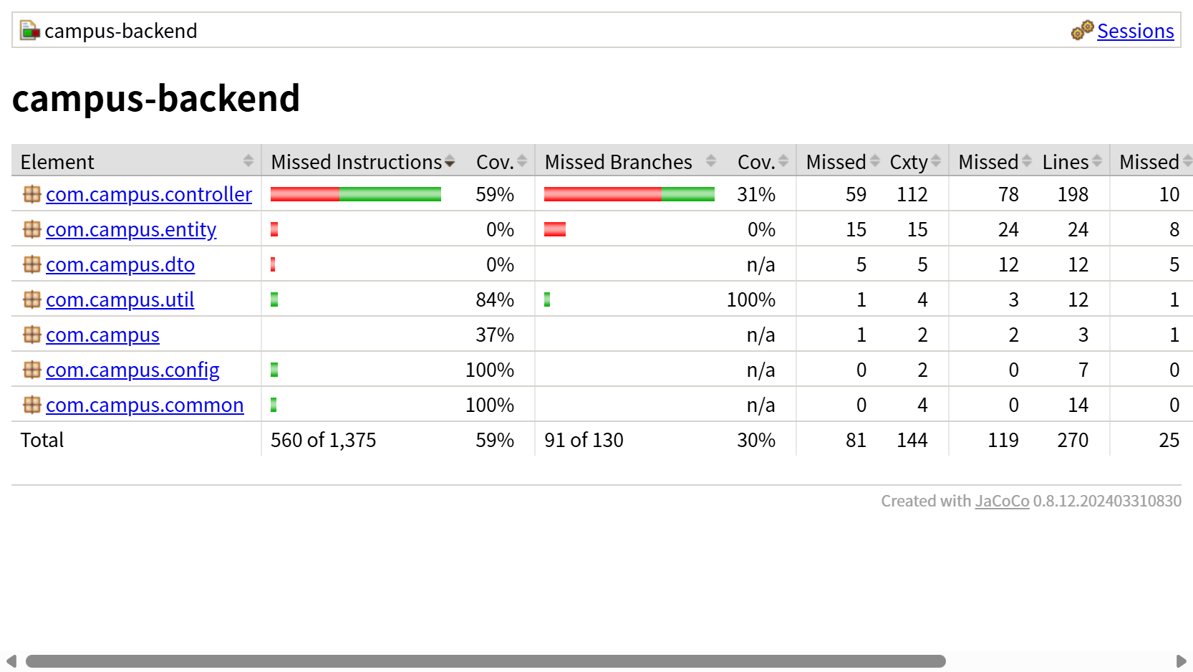
图 6-1 项目整体覆盖率总览（指令 59%，分支 30%）
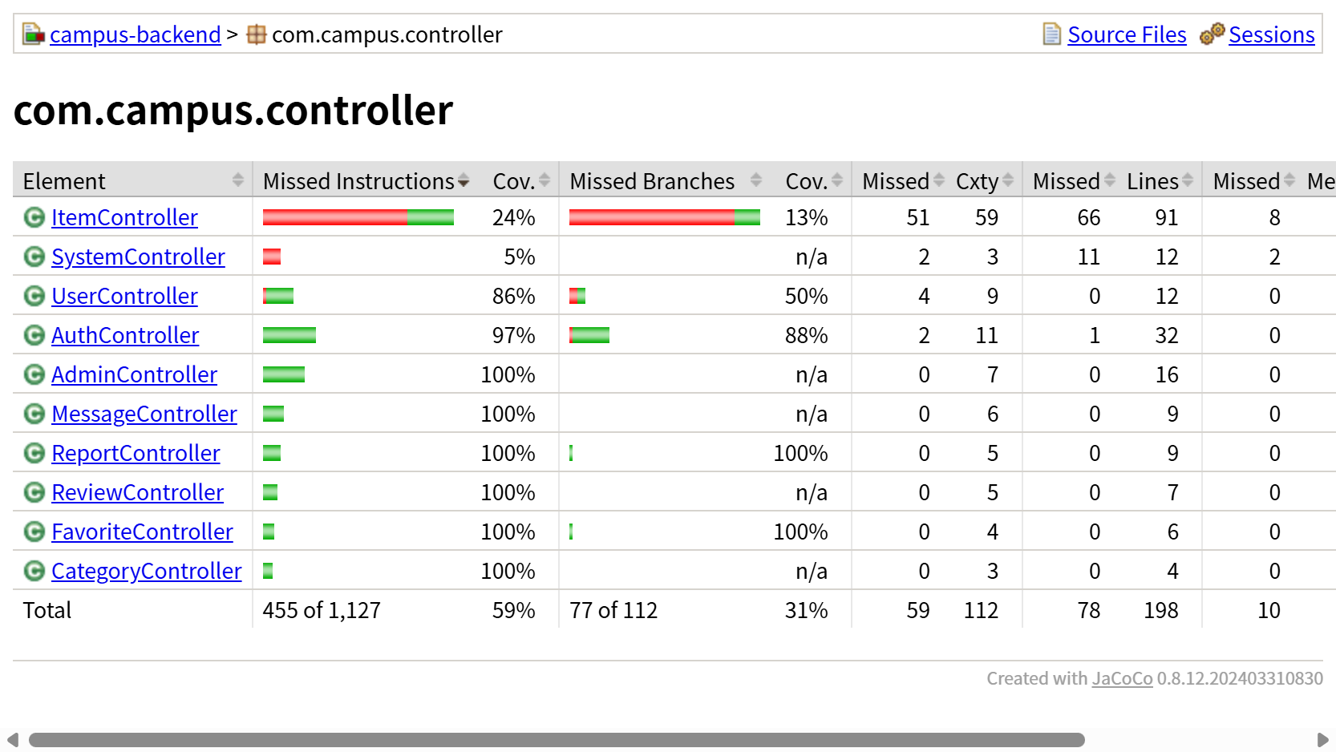
图 6-2 Controller 层各类覆盖率详情
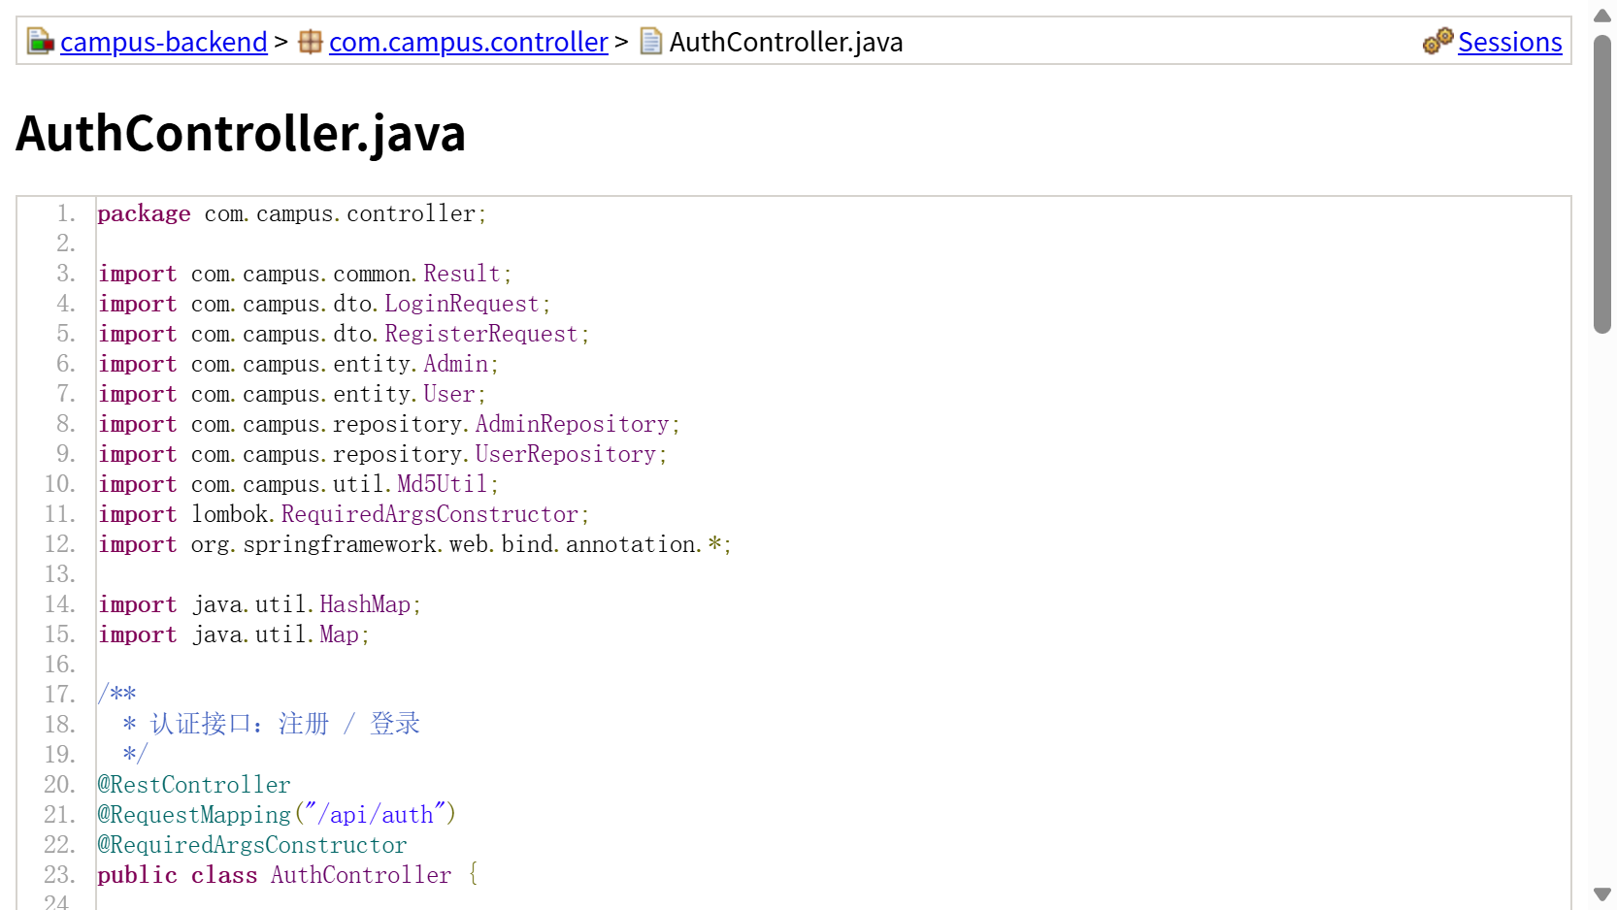
图 6-3 AuthController 代码行覆盖详情（指令覆盖 97%，绿色行=已覆盖）
七、总结
已完成
1. 使用 CodeGeeX 辅助生成了 10 个测试类、71 个测试用例，覆盖全部 10 个 Controller 模块 + 1 个工具类
2. AuthControllerTest 引入 ParameterizedTest + @ValueSource 实现密码/用户名/非法 type 边界值参数化测试（3 组 × 3-4 输入）
3. 所有测试全部通过，JaCoCo 报告生成成功，整体覆盖率达 59%（超过 30% 阈值，AuthController 达 97%）
4. @WebMvcTest + @MockBean 模式避免真实数据库依赖，测试执行快速（~19s 跑完 71 用例）、隔离性好
5. Mockito subclass mock maker 配置解决了 JDK 21 下 inline mock maker 的 agent attachment 兼容问题
可继续提升
1. 覆盖率目标可进一步提升至 70%+，重点补充 ItemController 的分页/导出、AdminController 的 items() 等方法
2. 增加 @SpringBootTest + H2 的集成测试，覆盖 Repository 层 JPA 查询逻辑
3. 可引入 CSV 格式的 @CsvSource 参数化测试，对登录注册更多边界值进行数据驱动测试

